TRANSFORMER

Transformeren fungerer anderledes ved en flyback end ved de fleste andre SMPS, hvor der løber en strøm i de primære og sekundære viklinger på samme tid. Det er ikke tilfældet ved en flyback konstruktion. Her løber strømmen kun i en vinding af gangen. Når MOSFET’en er on, vil strømmen igennem den primære vikling rampe op i forhold til indgangsspændingen og induktansen i viklingen. Pga. dioden og polariteten af den sekundære vikling, vil der på dette tidspunkt, ikke løbe en strøm i den vikling. Når transistoren går off falder strømmen i den primære vikling til 0, som får spændingerne over viklingerne til at skifte polaritet. Med en modsat polaritet på sekundærsiden, kan der nu løbe en strøm gennem dioden.

Normalt kan energien fra den primære vikling transformeres direkte over i den sekundære vikling, da der løber en strøm på samme tid. Da det ikke er tilfældet ved flyback, kræver konstruktionen, at transformeren kan opbevare energien fra den primære vikling, indtil det kan transformeres over i den sekundære vikling. Det gør at der i transformeren er behov for et air gap, for at transformeren ikke skal gå i mætning.

Det er fluxændringen i kernen, der sørger for, at der induceres spænding over i den sekundære vikling. Det vil sige, at der er behov for at fluxen i kernen ændrer sig forholdsvis lineært, hvilket sker når der ligger en konstant spænding over viklingen. Kernen siges at have nået mætning, når en ændring i H-feltet ikke længere ændrer på fluxen.

For at sikre ens transformatoren ikke går i mætning bruges hysteresekurven (ses på figur..) som plotter H-feltet på x aksen og B-feltet op ad y aksen. Her skal det undgås at transformatoren kommer til at blive vandret i top eller bund, da det er her, at transformatoren går i mætning. Yderligere fås et overblik over selve transformatortabet ud fra samme kurve. Det areal, som kurven indeholder, er nemlig det tabet i transformatoren per switch periode. Det betyder ligeledes, at kernetabet bliver større jo højere switch frekvens der benyttes.

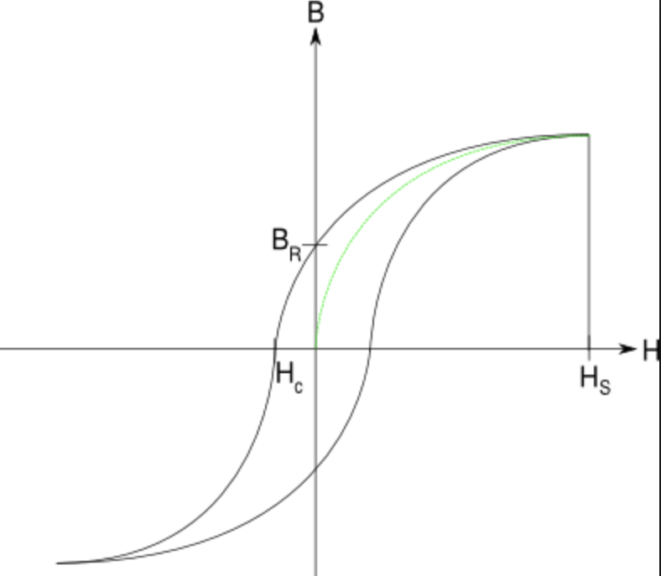

**Design**

Først og fremmest findes ripplestrømmen, som skal løbe i transformatoren. Her er der taget udgangspunkt i, at designe den efter 60% af udgangsstrømmen. (hvad er tradeoffet?)

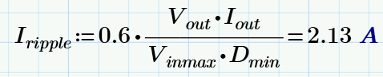

Den nødvendige induktans det kræver for at transformatoren kan rampe op til den nødvendige strøm inden for dutycyclen, udregnes på følgende måde:

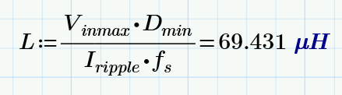

Som beskrevet tidligere skal kernen kunne opbevare den energi som kommer fra primær viklingen, når transistoren er on, for at undgå mætning. Mængden af energi i primærviklingen udregnes ved:

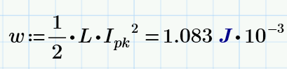

For at beregne den tilladelige mængde energi i transformatoren, skal kernen og kernematerialet kendes. Valget her er faldet på en RM8 kerne og materialet 3f3. RM8 kernens mål gør, at den lige akkurat kan være på printet højdemæssigt. Derudover har Terma tidligere brugt RM8 kerner med 3f3 og har nogle mere præcise mål på AL og air gaps, end der er på datasheets’ne. (kræver det yderligere argumenter?)

Den effektive volumen Ve aflæses for RM8 og på databladet for 3f3 aflæses et maks peak af B-feltet til omkring 250mT. Hvis der designes efter, at transformatoren vil operere med et højere B-felt, vil man altså risikere at kernen går i mætning. Med disse oplysninger vil transformatoren kunne opbevare følgende energi:

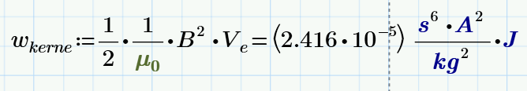

………………..

Kernen kan ikke opbevare alt energien, derfor designes et air gap. Her bruges det effektive areal af kernen da??

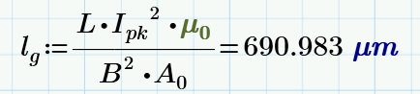

Med den ripplestrøm der i første omgang er benyttet, skal der bruges et air gap på ca. 691um. Den nærmeste air gaps værdi for 3f3 ligger på 488um hvilket giver en Al på 160nH. Det vil ikke fungere, derfor udregnes en induktans der passer til det air gap i stedet:



Med kendt Al og induktans kan vindingstallet beregnes. Da 1. iteration bruger en 1:1 transformator er dette både for primær og sekundær vikling:

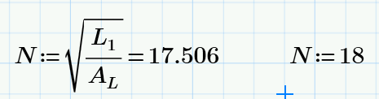

Det passer fint med 18 viklinger på hver side. Med fastlagt induktans kan ripple, peak og RMS strømme beregnes.

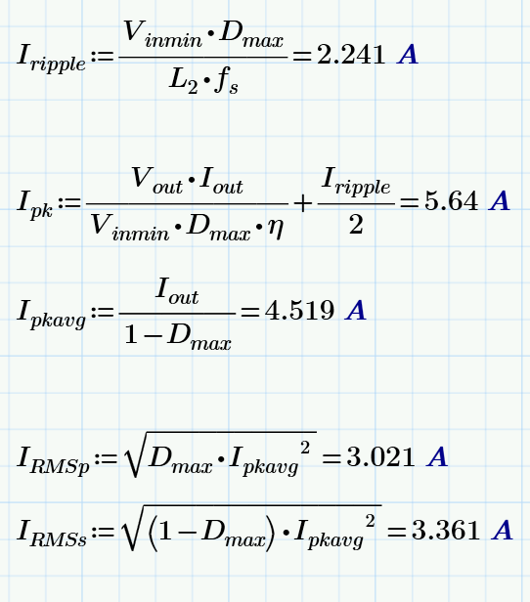

**Simulering**

I Pspice er kernen og materialet afprøvet, hvor resten af kredsløbet har været med ideele komponenter, for at kontrollere strømme og B-H kurve. Her ses den spice model af kernematerialet som bruges:

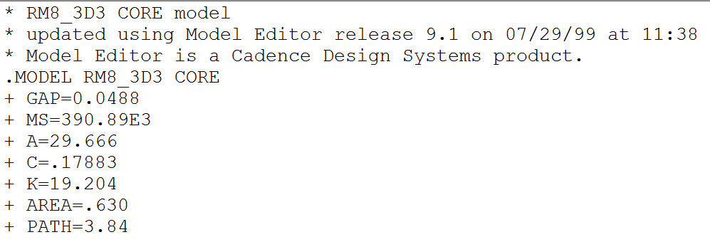

Kernemodellen for en 3f3 kerne er indsat, hvor det udregnede air gap også er indtastet. Derudover er der 18 vindinger på primær og sekundærspole. Ellers ingen ændringer i forhold til den rent ideele simulering. Først ses simuleringen af strømmene i transformatoren på primær og sekundær side.

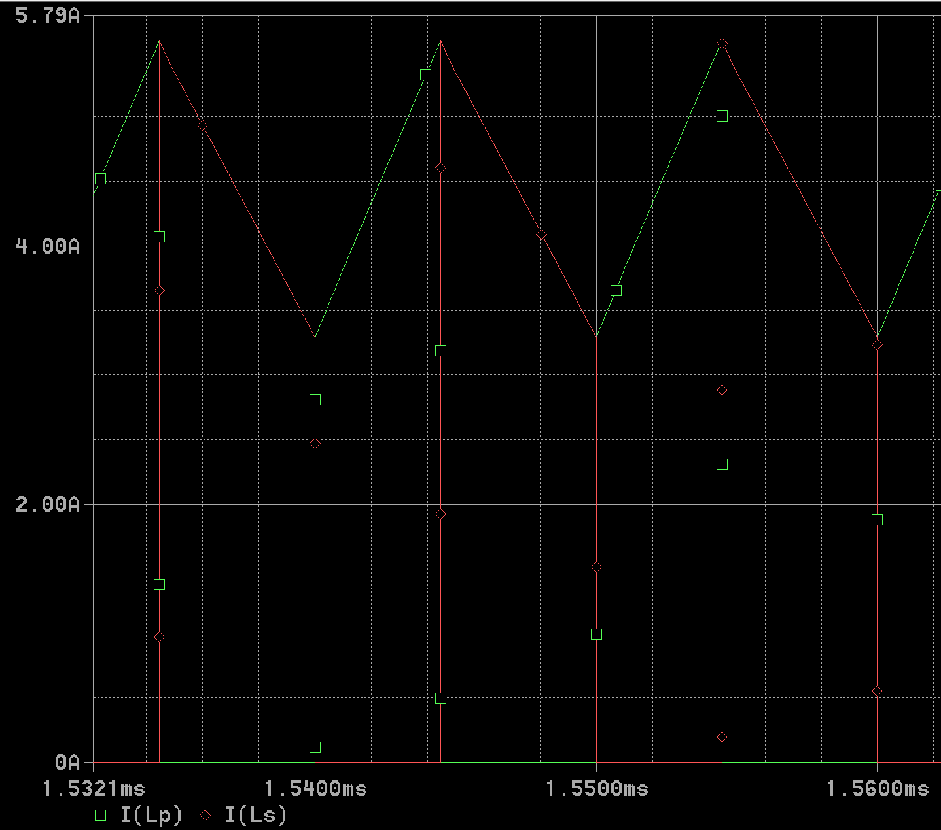

Det ses tydeligt, at der som ventes køres i CCM, da ripplestrømmene ikke når ned til 0. Ripple- og peak strøm er, som det ses, ens for primær og sekundær, og aflæses til hhv. 2,27A og 5,69A. Det passer fint med det udregnede på 2,24A og 5,64A.

På figur 2 ses på RMS strømmene:

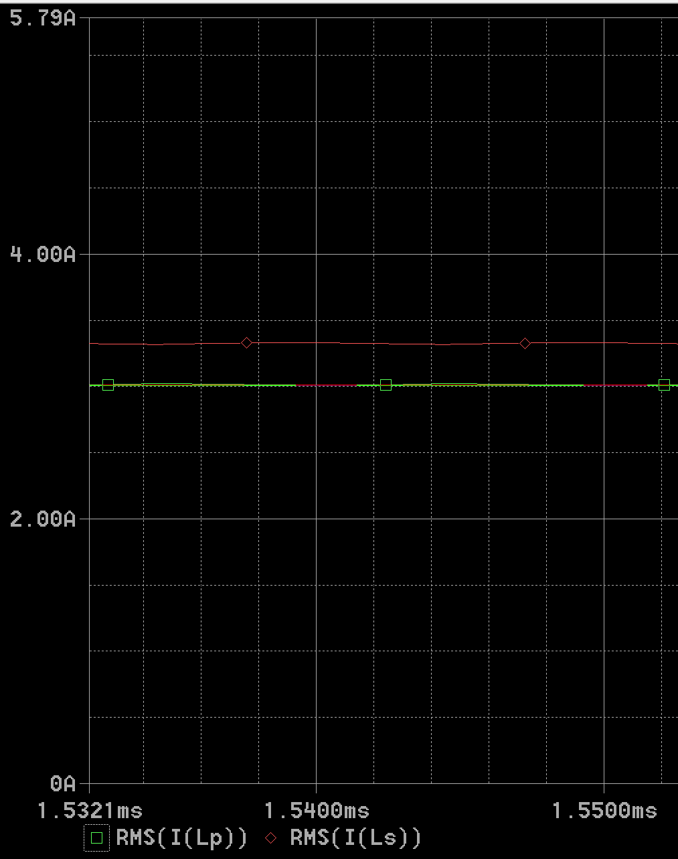

Her aflæses den primære til 3,01A og sekundær til 3,33A, hvilket igen stemmer godt overens med det beregnede.

Herefter kigges på hysteresekurven, og sikres at den ikke kommer langt over de 250mT, som der er designet efter:

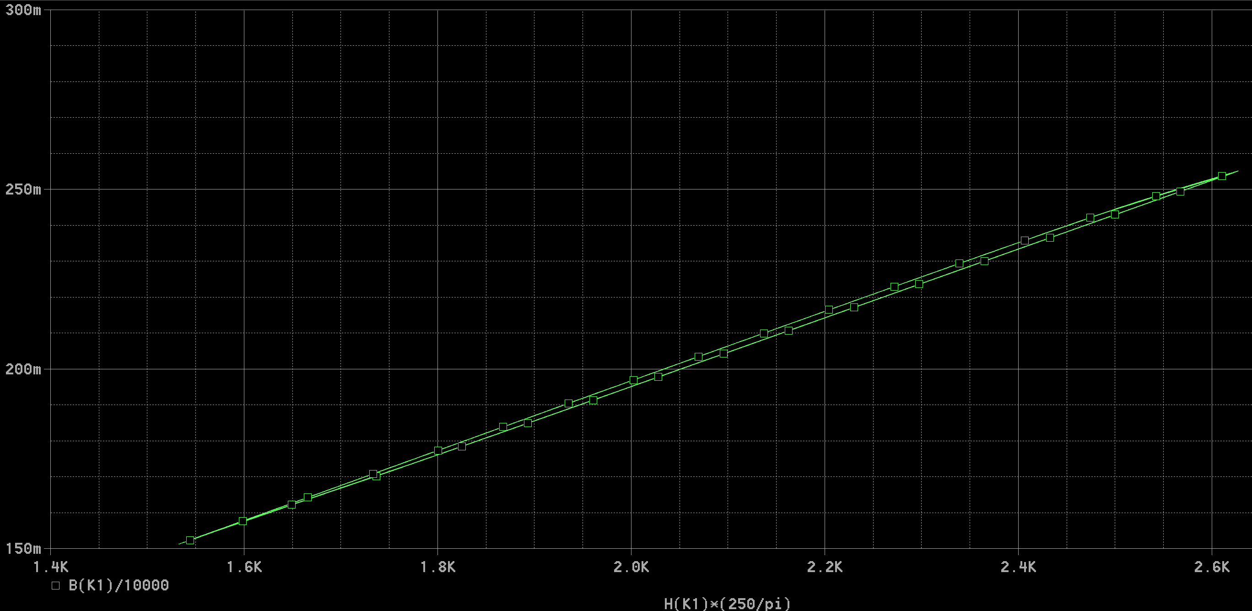

Peak fluxen ligger på ca. 255mT hvilket igen passer fint med det der er designet efter. Yderligere ville man kunne se i toppen af kurven, hvis den gik i mætning, hvilket den ikke gør her.

**Tab**

Selve kernetabet afhænger af kernematerialet, induktans og strømmen der løber i viklingerne. Først udregnes delta B, som er peak fluxen divideret med 2???

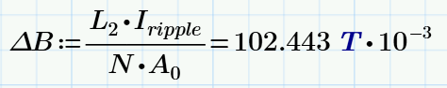

Med den information kigges i databladet under kurven for power loss som funktion af peak flux density

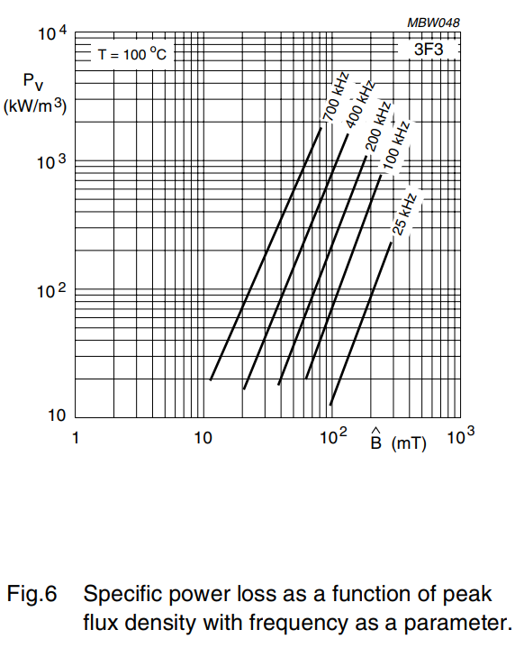

Her ses på de 100kHz ved de ca. 100mT. Det aflæses til et power loss på 15kW/m^3.

Det samlede kernetab fås med denne værdi ganget med den effektive volumen for RM8 kernen.



**Vikling af transformator**

Det er vigtigt at prøve at udnytte kernens mål fuldt ud når vindingerne vikles. Med RM8 kernen er der en bredde på 8,6mm og en højde på 3,475mm. Ved 1. iteration prøves 2 forskellige viklinger af.

**Vikling nr. 1:**

Først udregnes den nødvendige diameter af tråden, når der skal ligge 18 vindinger per lag.

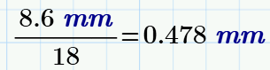

Dette er dog den samlede diameter, altså inklusiv isolering. Der benyttes en isolering med grade 2, som giver en diameter på ledningen eksklusiv isolering på 0,425mm. Transformeren er 1:1, så både primær og sekundær vikles med 18 vindinger per lag. Et lag af hver giver en højde på 0.956mm. Altså ikke i nærheden af de 3,475mm i højden. Derfor vikles 2 ekstra vindinger i parallel for både primær og sekundær siden og får dermed den tredobbelte højde. Der indsættes tape mellem hver af de parallele viklinger. Det giver samlet en højde på 2,867mm plus tape. Det giver i alt 6 lag, 3 for primær og 3 for sekundær. Overblikket over viklingen kan ses på nedenstående tegning:

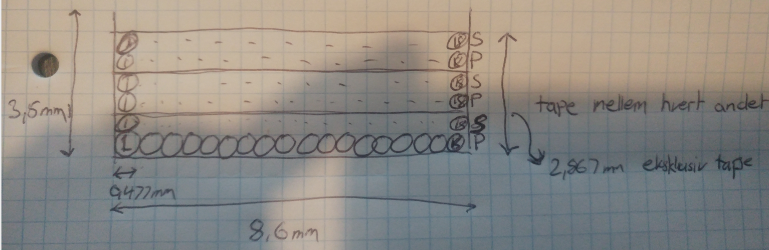

Tegnes bunden af transformatoren fås der et overblik over, hvordan viklingerne vikles. Det ses at primær begynder og slutter i samme sidde af transformatoren, mens sekundær vikles fra den anden side.

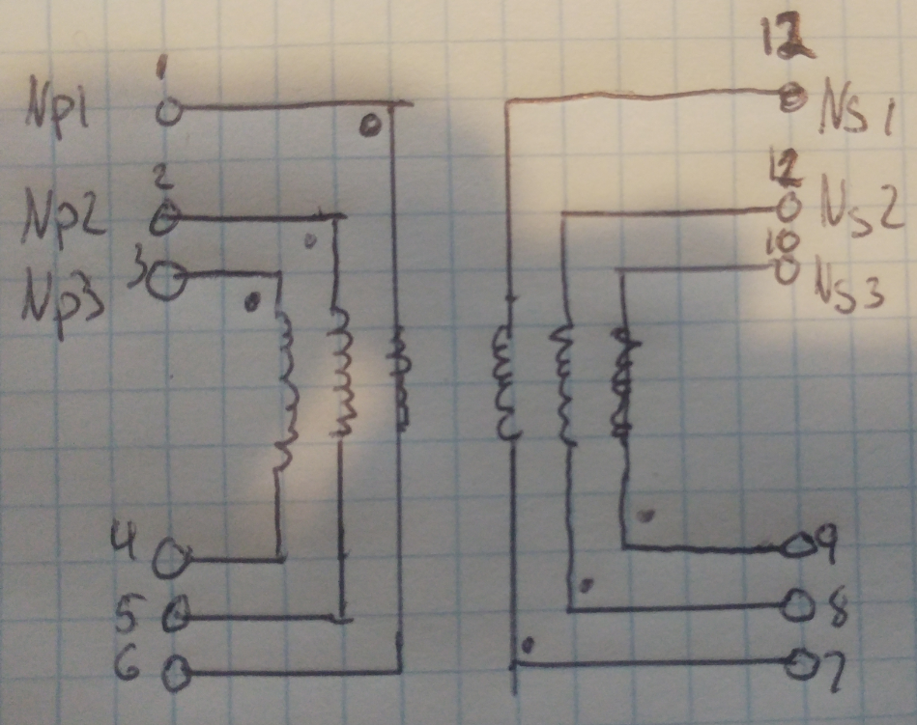

Sidste billede viser hvor viklingen begyndes. Her vil primær og sekundær vikles modsatte vej af hinanden, for at få den modsatte polaritet er ønsket.

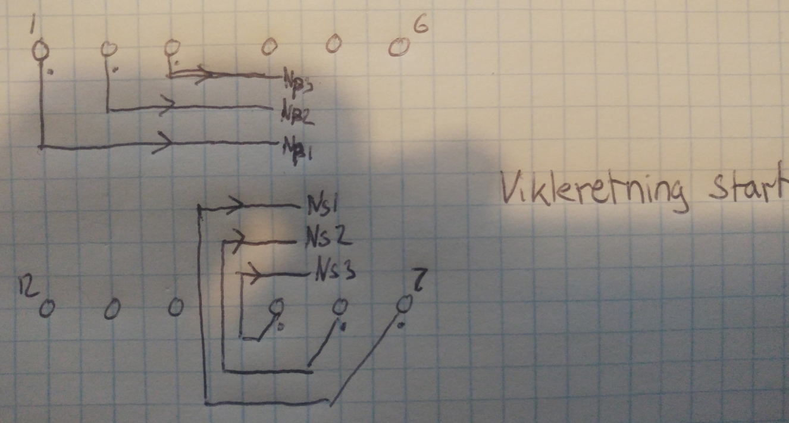

**Vikling af nr. 2**

Det andet forsøg på at vikle transformatoren vil ligne forsøg 1 meget. Der benyttes samme tråddiameter, antal vindinger og lag. Forskellen her er, at primær og sekundær vikles sammen. **Formålet med dette er, at afstanden mellem primærvikling til primærvikling forøges, da der ligger en sekundær imellem. Dette gør at AC tabs modstanden bliver mindre.**

Overblikket ses på tegningen herunder, hvor primærviklinger (p) altså er viklet med sekundærviklinger (s) imellem sig.

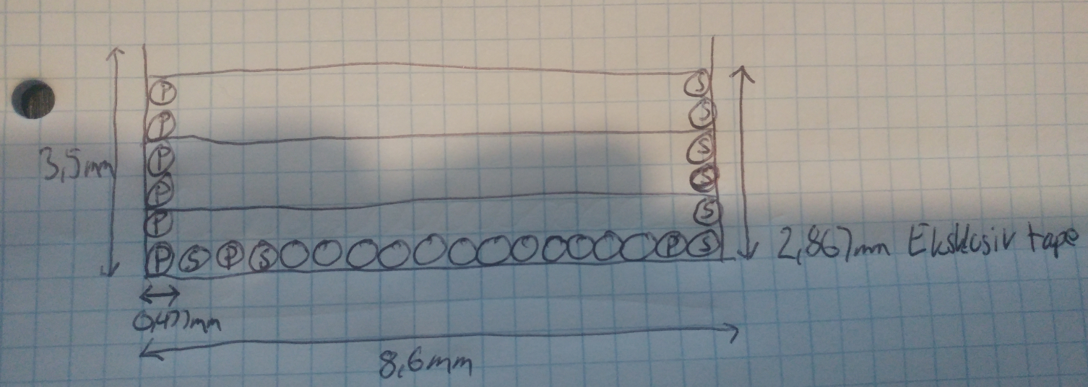

Begge af disse viklinger vikles og teste i 1. iteration.

**Realisering**

Mangler billede af transformator.

Da transformatoren blev viklet blev det erkendt, at det ikke var muligt at presse 18 vindinger ind med en ledningstykkelse på 0,45mm, som ellers i forvejen var mindre end den udregnede tykkelse på 0,478mm. I stedet benyttes en tykkelse på 0,425mm og der tilføjes en ekstra vikling så det totale antal vindinger ender på 19 per vikling.

Måleresultater for transformator…..